山东师范大学高等教育自学考试实践技能操作手册
目录
山东师范大学高等教育自学考试实践技能操作手册 1
1.系统概述 2
2.实践技能考核 2
2.1登陆平台 2
2.2实践技能考核 2
2.2.1填写手机号 2
2.2.2核验个人信息 3
2.2.3上传个人证件照片 4
2.2.4实践作业缴费 6
2.2.5实践技能考核 8

1.系统概述
适用对象：参加山东师范大学高等教育自学考试实践技能考核的考生
“实践技能考核”主要为考生提供实践技能考核在线缴费，实践作业提交。

2.实践技能考核

2.1登陆平台
打开山东师范大学高等教育自学考试综合管理平台网址https://sdnu.edu-cj.com/（建议学生使用谷歌、火狐、IE9以上浏览器使用平台），默认账号密码是身份证号码。
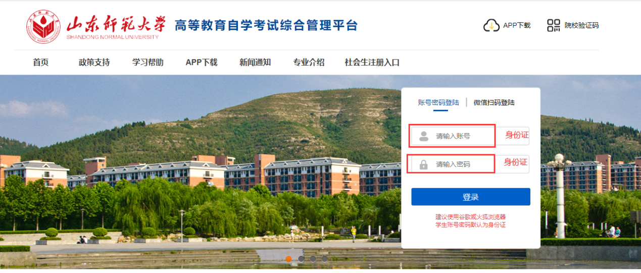

2.2实践技能考核

2.2.1填写手机号
考生如实填写手机号，进行短信验证。
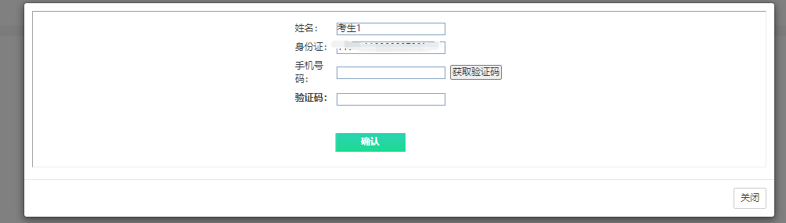

2.2.2核验个人信息
1、请考生务必核对个人信息（姓名，身份证，准考证，报考专业），如果信息有误，请及时联系管理员修改。
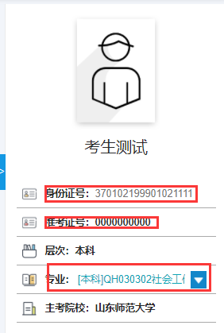
2、如果发现专业与报考的不符，可以点击专业信息右侧的倒三角“”，切换专业。如果下拉专业没有本考期报考专业，可以联系管理员添加。
注：专业代码前加有【SJ】的代表该专业可以做实践技能考核。
3、修改密码
在“修改密码”页面修改登录密码。
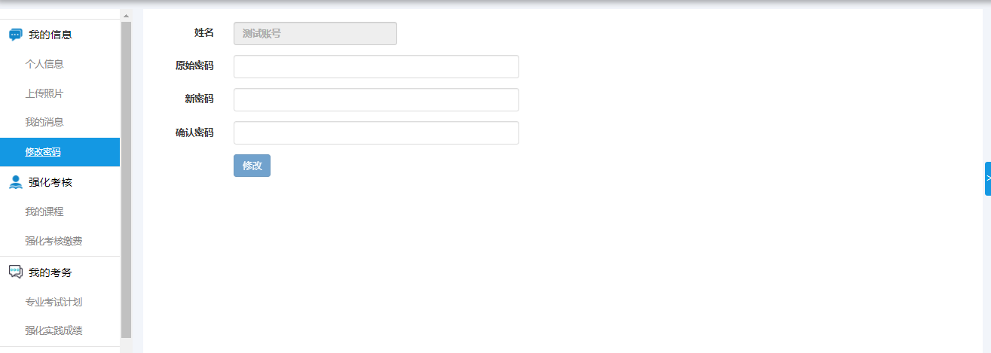

4、站内消息
进入【我的消息】页面，可以查看学校发送的通知。
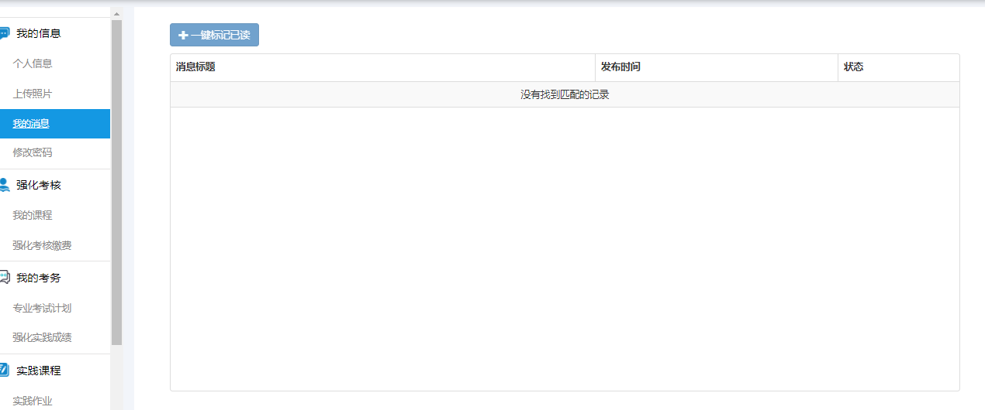

2.2.3上传个人证件照片（可不用上传）
1、为了能够验证考生学习过程中的身份，需考生上传身份证照片，后续依据身份证进行人脸识别验证。上传的身份证只用作平台身份核验。
请务必按照要求拍摄身份证照片，四角要完整，亮度均匀，照片清晰，不要有缺角，过度曝光，或者过暗的照片。否择会造成人脸识别不通过。
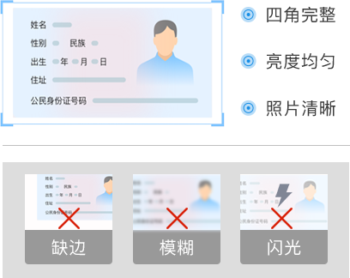
2、点击“选择文件”，选择身份证照片（带头像一面）上传照片，点击“确认上传”上传照片，系统会自动识别身份证上的头像照片。显示上传成功之后刷新页面查看头像。
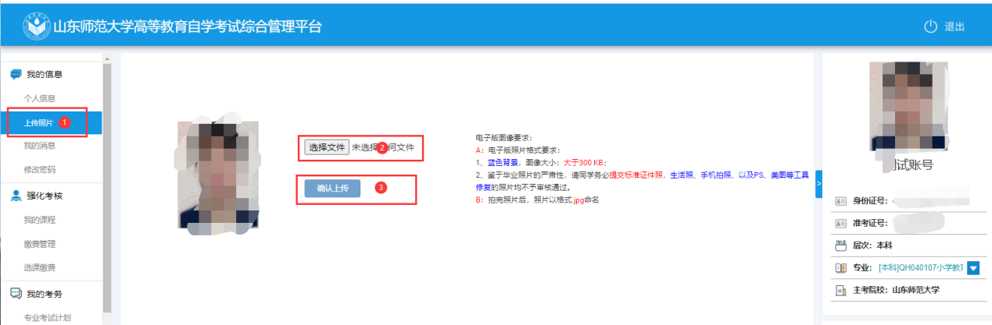

2.2.4实践作业缴费
1、点击实践课程-实践缴费，勾选课程缴费，点击“缴费”。
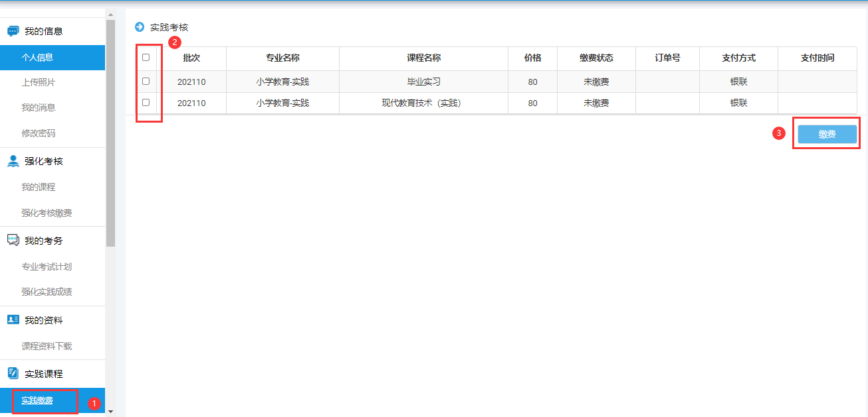
点击确认，请考生务必确认个人姓名，身份证，准考证、专业信息和线下报考信息一致。

确认后，弹出订单页面，勾选银联支付，点击立即支付：
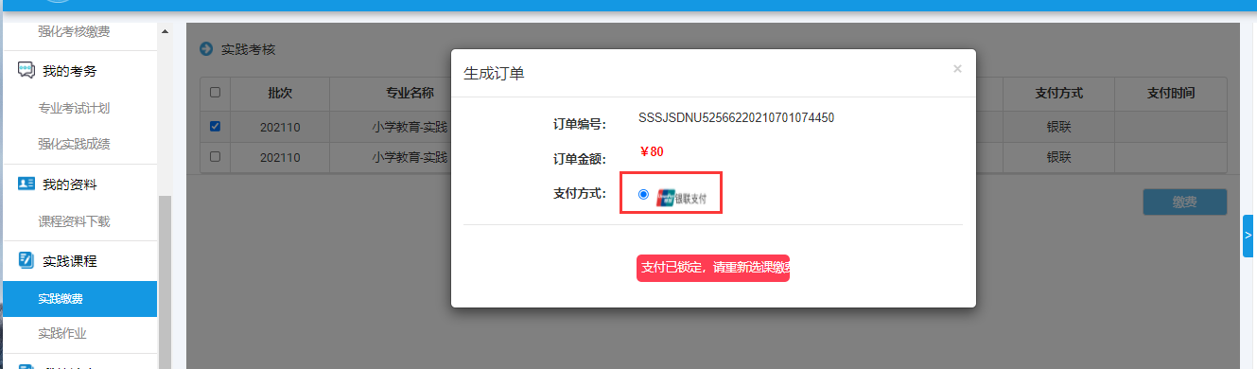

弹出二维码，微信扫码支付。
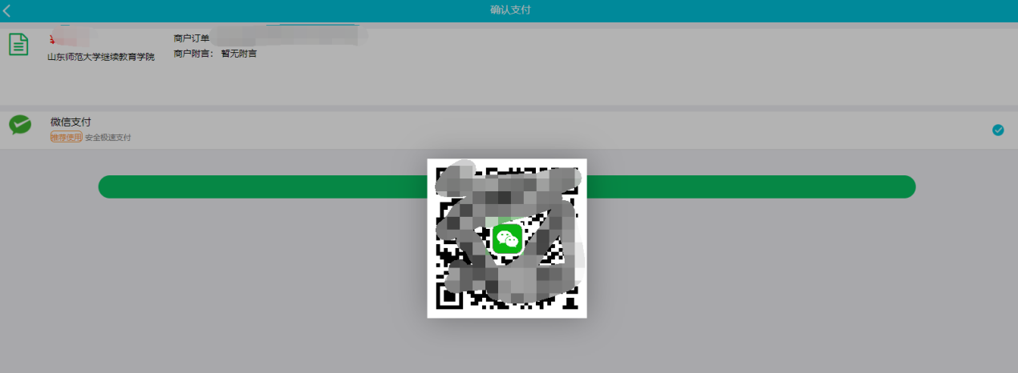
支付完成后页面提示支付成功。
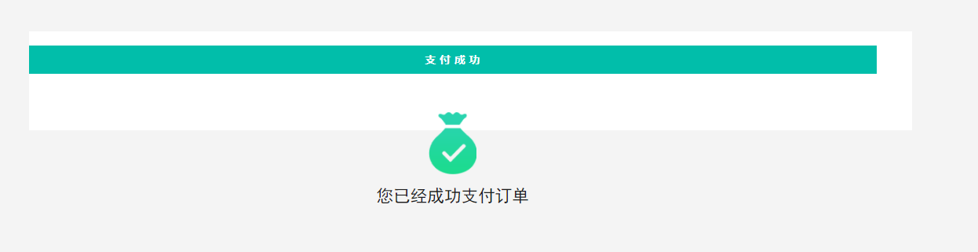

刷新之后，即可查看缴费记录。
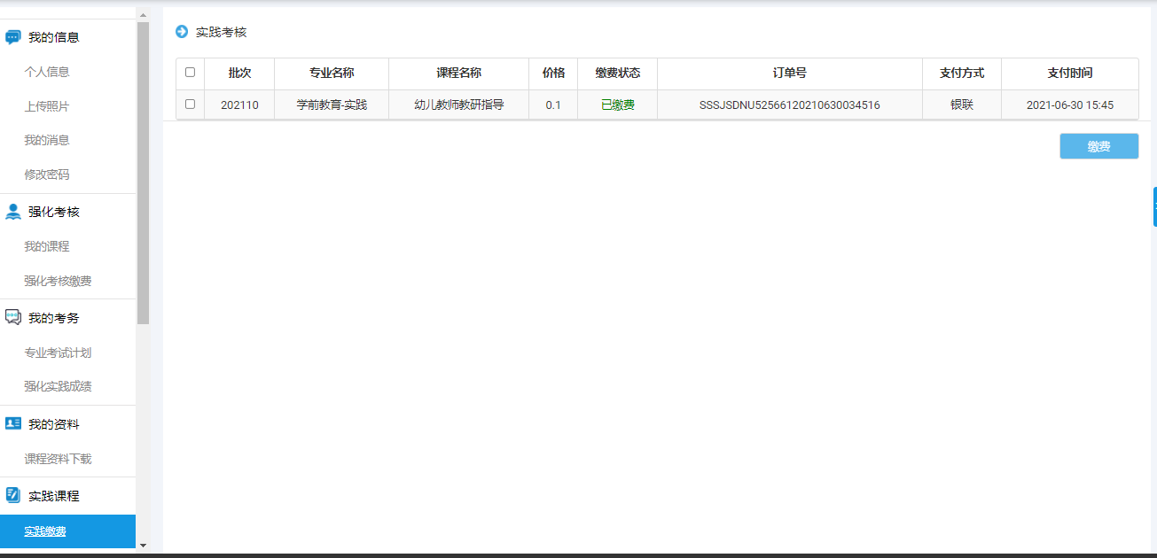

2.2.5实践技能考核
1、查看实践技能考核要求，点击下载写作要求，按照要求写作.
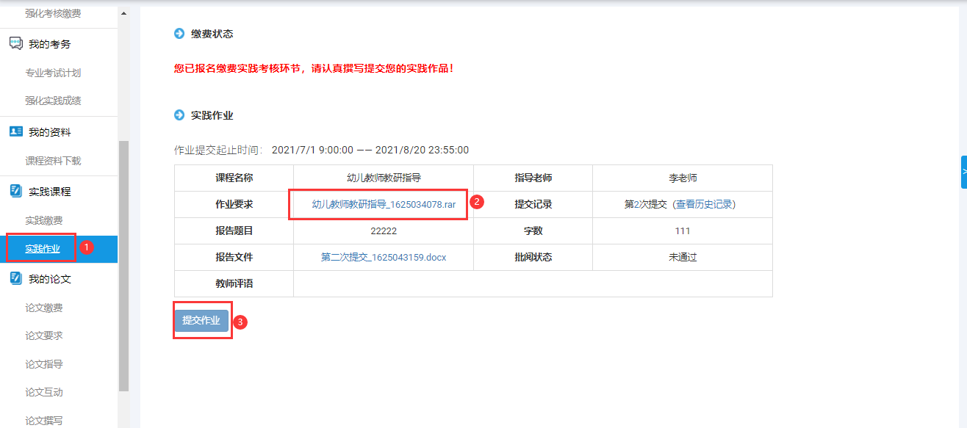
2、等待学校分配指导老师
指导老师由后台统一分配， 分配完成之后可以在先查询。
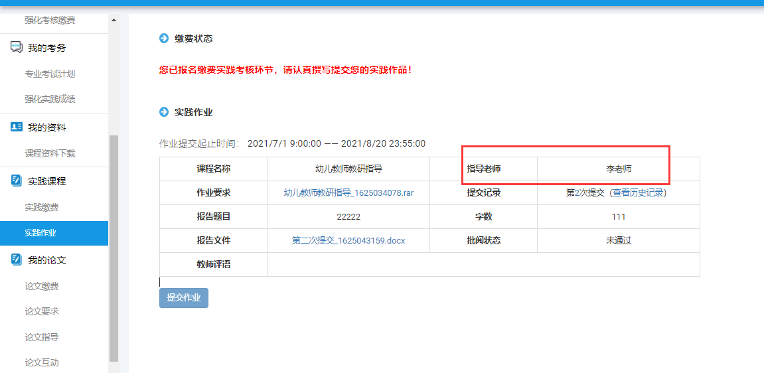
考生可以查看批阅状态和提交记录，提交后下载下来进行检查，以免出现格式、内容错误等问题。
